客户端登陆文档
修改时间 | 修改内容 | 修改者 | 指导者
2021-3-25 | 捕鱼登录系统流程 | 朱文豪 | 汪冬林

一：登录的方式
1：快速登录
2：Token验证登录
3：手机验证码登录
4：手机密码登录
5：第三方登录

二：登录的流程

1：登录的请求
客户端通过 /sdkLogin发起登录请求，不同的登录方式需要传入不同的参数。
参数的解释：

platform：平台类型，捕鱼项目目前用到的主要有
huawei、xiaomi、officialh5、officialIOS、official、qqmini、quick、xlh5 等

channel：渠道，
default、uc、oppo、toutiao、kuaishou、huawei、yingyongbao等

deviceId:设备唯一id
如果是浏览器，会取本地数据，如果没有或被清除缓存，则随机出一个
Android，ios 获取设备唯一ID

time：每次‘ping’获得的最新服务器时间（一分钟轮询一次）

code：只有华为可能发送，为华为的 Authorization Code

phone：手机号

pwd：密码

method：登录的方式 new：快速登录 token：token验证登录

name： 账号名（测试版本登陆才会发送）

roleId： 玩家id

token：

v：版本，客户端 LocalSettings.version

version： 原生平台获取包体版本

systemInfo：系统配置信息列表：
clientType： 操作系统 1 ios 2 android 3 浏览器 4 微信小游戏
version： 如果是原生平台，获取包体版本，否则读取 LocalSettings.version
hotVersion： 远程热更版本
packageName： 原生平台包名
xianlaiId： 设备唯一id
phoneModel： 手机型号
params： {} 空对象
IMEI： andoird 获取IMEI
androidId： 获取 ANDROID_ID（只有android会发送）
oaid： 匿名设备标识符只有android 10以上会获取成功
IDFA： 获取 IDFA（只有ios会发送）
例： {"idfa":"","params":{},"version":"2.11.0","mac":"9C:6B:72:B1:68:CB","xianlaiId":"fe5c471e655dc30e","clientType":2,"hotVersion":"2.11.0","xlChannel":"1QDL2HC2I2","imei":"","xlSubChannel":"1TEXQC6JUO","model":"RMX1991","packageName":"com.yiyougames.paopao","androidId":"fe5c471e655dc30e","oaid":""}

sign：systemInfo base64编码，然后结合之前的所有非空参数，再加上‘&key=aNUV%qf*h!Xg@VUC’，然后 md5 加密

客户端已经不发这个字段：
suboper：操作类型 1：绑定手机号 2：重新绑定手机号 3：实名认证
newPhone：新的手机号

2：请求的消息格式

(1)：快速登录
消息格式1：sdkLogin?platform=official&method=new
创建快速账号 返回player直接进入游戏

消息格式2：sdkLogin?platform= official &method=new&phone=xxx
创建快速账号并绑定手机号 返回player直接进入游戏

消息格式3：sdkLogin?platform=official&method=new&pwd=xxx
创建快速账号并设置密码 返回player直接进入游戏

消息格式4：sdkLogin?platform=quick&name=xxx&channel=default
测试，直接跟据输入名字登录

(2)：Token验证登录
消息格式：sdkLogin?platform=official&method=token&roleId=xxx&token=xxx
token登录 返回player直接进入游戏

(3)：手机验证登录
首先：需要获取验证码
消息格式：getVerificationCode?phone=xxx&deviceId=deviceId&platformType=xxx
然后：根据验证码获取玩家角色列表
消息格式 ：playerList?phone=xxx&code=xxx
最后：
如果没有角色列表，则创建快速账号并绑定手机号
消息格式：sdkLogin?platform=official&method=new&phone=xxx
如果有角色列表，则token验证登录
消息格式：sdkLogin?platform=official&method=token&roleId=xxx&token=xxx

(4)：手机密码登录
首先：密码登录 返回角色列表
消息格式：playerList?phone=xxx&pwd=xxx
然后：
如果没有角色列表，则创建快速账号并绑定手机号
消息格式：sdkLogin?platform=official&method=new&phone=xxx&pwd=xxx
如果有角色列表，则token验证登录
消息格式：sdkLogin?platform=official&method=token&roleId=xxx&token=xxx

(5)：第三方登录
华为：
首先：ChannelSDK 登录数据 返回 loginNotify
然后：调用ts的：OfficialSDK onHuaweiLogin
最后：两种登录方式：
消息格式1：sdkLogin?platform= official&channel=huawei&code=xxx&method=new
消息格式2：sdkLogin?platform= official&channel=huawei&code=xxx&method= token&roleId=xxx&token=xxx

应用宝
首先：ChannelSDK 登录数据 返回 OnLoginNotify
然后：调用ts的：OfficialSDK onYSDKLogin
最后：两种登录方式：
消息格式1：sdkLogin?platform= official&channel=huawei&code=xxx&method=new
消息格式2：sdkLogin?platform= official&channel=huawei&code=xxx&method= token&roleId=xxx&token=xxx

第三方登录根据每个sdk的不同需要不同的参数列表，具体可参考第三方的接口文档
例如officialIOS:
消息格式：sdkLogin?platform=officialIOS&XXX=xxx……

(6)：一键登录
首先：通过gysdk eAccountLogin 获得token、phone
OneKeyLogin 里 eLogin

然后：通知服务器，获取手机号
消息格式：http://playerlistbytoken/?token=xxx&gyuid=xxx
最后：快速登录
sdkLogin?platform= official &method=new&phone=xxx

(7)：额外的消息
1：修改密码 返回角色列表---token全部刷新
消息格式：pwdReset?phone=xxx&code=xxx&pwd=xxx&refresh=true
2：绑定手机号
消息格式：oper=safe?phone=xxx&code=xxx&suboper=1
3：重新绑定手机号 token刷新，断开连接
消息格式：oper=safe?phone=xxx&code=xxx&suboper=2&newPhone=xxx
4：实名认证
消息格式：oper=safe?name=xxx&code=xxx&suboper=3

3：流程图

1：通用流程
1)：发起请求 /sdkLogin 必要参数是：
v版本信息
time：每次‘ping’获得的最新服务器时间（一分钟轮询一次）
systemInfo:：详细信息在上方
key：aNUV%qf*h!Xg@VUC 加密信息
sign：加密验证
2)：服务器返回是否登录成功
3)：如果登录失败，根据服务器错误代码提示错误
4)：如果登录成功，本地保存账号数据，并进入游戏（新手走新手引导，进捕鱼场）
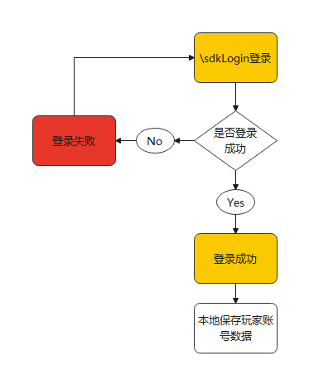

2：SDK登录验证
1：一键登录：
1)：android 在 OneKeyLogin调用 eLogin
2)：如果登录失败，不继续进行
3)：如果登成功，调用原生平台Utility.callJavaScript 接口，执行js代码
4)：调用 OfficialSDK里的 onOnekeyLoginCallBack，并返回 gyuid，token
5)：发起请求 /playerListByToken 必要参数token,gyuid
6)：如果返回失败，根据服务器错误代码提示错误
7)：如果返回成功，获得玩家账号列表
8)：如果没有玩家列表数据，带参数method=new,phone=phone 请求\sdklogin
9)：如果存在玩家列表数据，则弹出账号信息，并且5秒后自动登录
10)：5秒后，或者手动点击登录，都是带参数 token 请求\sdklogin
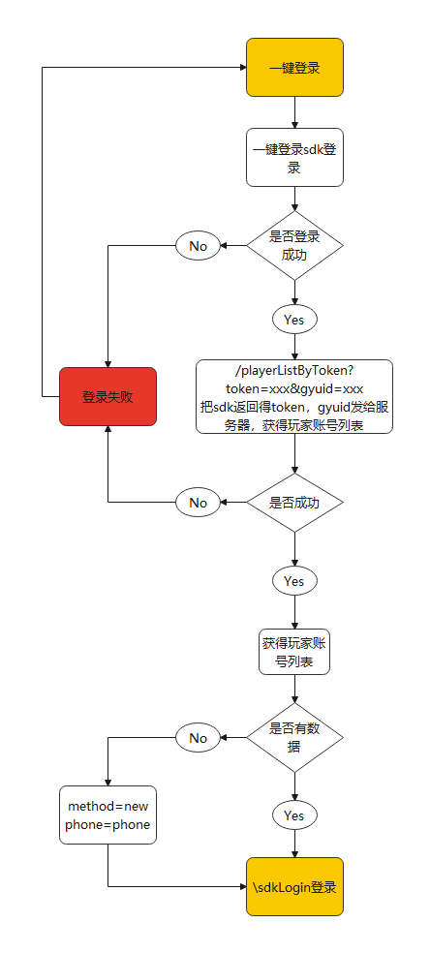

2华为登录：
1)：android 在 ChannelSDK调用 login
2)：如果登录失败，不继续进行
3)：如果登录成功，调用原生平台Utility.callJavaScript 接口，执行js代码
4)：调用 HuaWeiSDK 里的 onHuaweiLogin，并返回 authCode
5)：带参数code=authCode，latform=huawei，hannel=huawei 请求\sdklogin

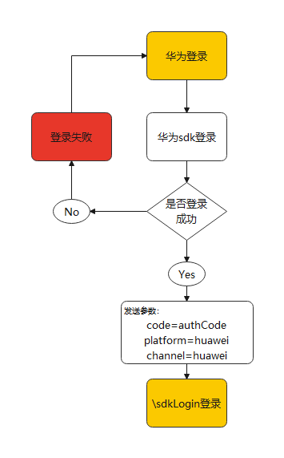

3：账号登录
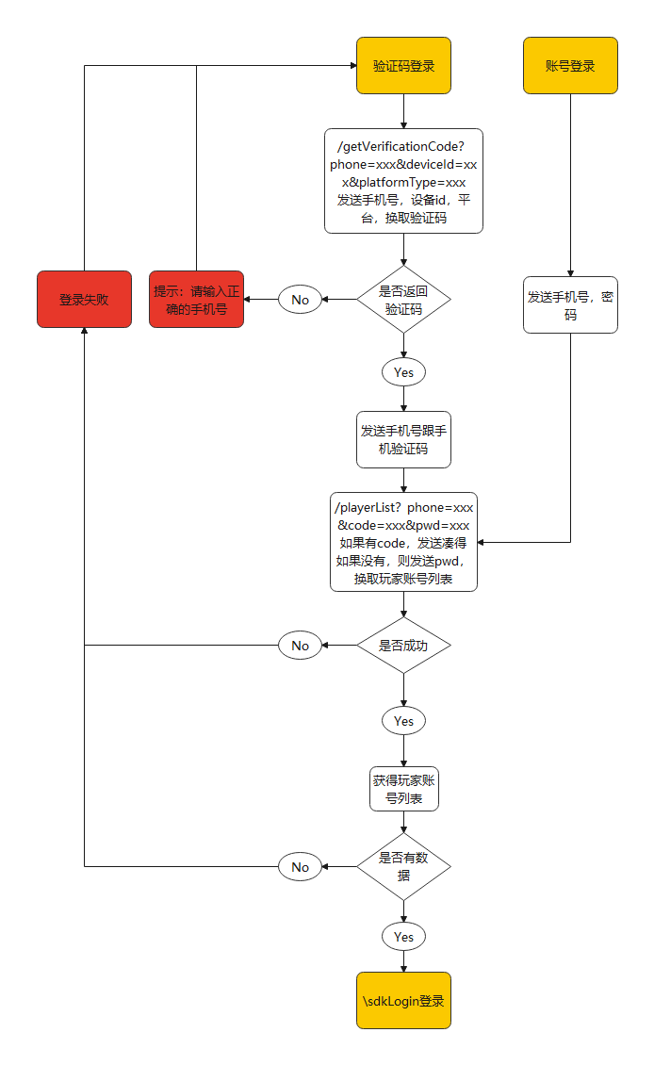
1：账号登录
1)：带参数phone，pwd 请求 \playerList，返回玩家账号信息
2)：如果返回失败，根据服务器错误代码提示错误
3)：如果返回成功，获得玩家账号列表
4)：如果没有玩家列表数据，带参数method=new,phone=phone 请求\sdklogin
5)：如果存在玩家列表数据，则弹出账号信息，并且5秒后自动登录
6)：5秒后，或者手动点击登录，都是带参数 token 请求\sdklogin

2：验证码登录
1)：带参数phone，deviceId，platformType请求/getVerificationCode
2)：如果错误，提示：请输入正确的手机号
3)：带参数phone，code请求 \playerList，返回玩家账号信息
4)：如果返回失败，根据服务器错误代码提示错误
5)：如果返回成功，获得玩家账号列表
6)：如果没有玩家列表数据，带参数method=new,phone=phone 请求\sdklogin
7)：如果存在玩家列表数据，则弹出账号信息，并且5秒后自动登录
8)：5秒后，或者手动点击登录，都是带参数 token 请求\sdklogin

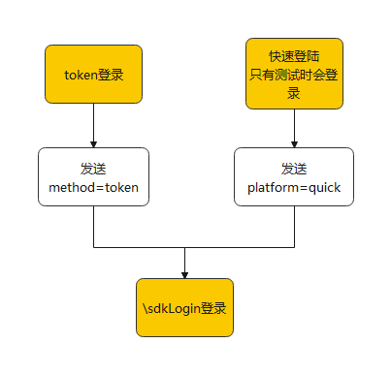
3：token登录
1)：带参数method=token 请求\sdklogin

4：quick登录
1)：带参数platform=quick 请求\sdklogin(只有测试会用到)

